"Өздігінен жүретін шағын көлемдi кемелердi жүргізу құқығына куәлiктер беру" мемлекеттік көрсетілетін қызмет регламентін бекіту туралы" Ақмола облысы әкімдігінің 2015 жылғы 16 шілдедегі № А-7/336 қаулысына өзгеріс енгізу туралы
Күшін жойған
Ақмола облысы әкімдігінің 2017 жылғы 28 желтоқсандағы № А-1/609 қаулысы. Ақмола облысының Әділет департаментінде 2018 жылғы 23 қаңтарда № 6363 болып тіркелді. Күші жойылды - Ақмола облысы әкімдігінің 2020 жылғы 13 ақпандағы № А-2/57 қаулысымен
Ескерту. Күші жойылды - Ақмола облысы әкімдігінің 13.02.2020 № А-2/57 (ресми жарияланған күнінен бастап қолданысқа енгізіледі) қаулысымен.
"Қазақстан Республикасындағы жергілікті мемлекеттік басқару және өзін-өзі басқару туралы" Қазақстан Республикасының 2001 жылғы 23 қаңтардағы, "Мемлекеттік көрсетілетін қызметтер туралы" 2013 жылғы 15 сәуірдегі Заңдарына сәйкес, Ақмола облысының әкімдігі ҚАУЛЫ ЕТЕДІ:
1. "Өздігінен жүретін шағын көлемдi кемелердi жүргізу құқығына куәлiктер беру" мемлекеттік көрсетілетін қызмет регламентін бекіту туралы" Ақмола облысы әкімдігінің 2015 жылғы 16 шілдедегі № А-7/336 қаулысына (Нормативтік құқықтық актілерді мемлекеттік тіркеу тізілімінде № 4947 болып тіркелген, 2015 жылғы 3 қыркүйекте "Әділет" ақпараттық-құқықтық жүйесінде жарияланған) келесі өзгеріс енгізілсін:
көрсетілген қаулымен бекітілген "Өздігінен жүретін шағын көлемдi кемелердi жүргізу құқығына куәлiктер беру" мемлекеттік көрсетілетін қызмет регламенті осы қаулының қосымшасына сәйкес жаңа редакцияда жазылсын.
2. Осы қаулының орындалуын бақылау Ақмола облысы әкімінің орынбасары В.Л.Крыловқа жүктелсін.
3. Осы қаулы Ақмола облысының Әділет департаментінде мемлекеттік тіркелген күнінен бастап күшіне енеді және ресми жарияланған күнінен бастап қолданысқа енгізіледі.
Облыс әкімі | М.Мырзалин
Ақмола облысы әкімдігінің
2017 жылғы 28 желтоқсандағы
№ А-1/609 қаулысына
қосымша
Ақмола облысы әкімдігінің
2015 жылғы 16 шілдедегі
№ А-7/336 қаулысымен
бекітілген
"Өздігінен жүретін шағын көлемді кемелерді жүргізу құқығына куәліктер беру" мемлекеттік көрсетілетін қызмет регламенті
1. Жалпы ережелер
1. "Өздігінен жүретін шағын көлемді кемелерді жүргізу құқығына куәліктер беру" мемлекеттік көрсетілетін қызмет (бұдан әрі – мемлекеттік көрсетілетін қызмет) "Ақмола облысының жолаушылар көлігі және автомобиль жолдары басқармасы" мемлекеттік мекемесімен (бұдан әрі – көрсетілетін қызметті беруші) көрсетіледі.
Мемлекеттік көрсетілетін қызметті алу үшін өтініштерді қабылдау:
1) "Азаматтарға арналған үкімет" мемлекеттік корпорациясы" коммерциялық емес акционерлік қоғамы (бұдан әрі – Мемлекеттік корпорация);
2) www.egov.kz "электрондық үкімет" веб–порталы (бұдан әрі – портал) арқылы жүзеге асырылады.
2. Мемлекеттік қызмет көрсету нысаны: электрондық (ішінара автоматтандырылған) және (немесе) қағаз түрінде.
3. Мемлекеттік қызмет көрсету нәтижесі – қағаз түріндегі өздігінен жүретін шағын көлемдi кемелердi жүргізу құқығына арналған куәлігі (бұдан әрі - куәлік), өздігінен жүретін шағын көлемдi кемелердi жүргізу құқығына арналған куәліктің телнұсқасы (бұдан әрі – куәліктің телнұсқасы) не Қазақстан Республикасы Инвестициялар және даму министрінің 2015 жылғы 30 сәуірдегі № 556 бұйрығымен бекітілген "Өздігінен жүретін шағын көлемді кемелерді жүргізу құқығына куәліктер беру" мемлекеттік көрсетілетін қызмет стандартының 10-тармағында (Нормативтік құқықтық актілерді мемлекеттік тіркеу тізілімінде № 11369 болып тіркелген) (бұдан әрі – Стандарт) көзделген жағдайларда және негіздер бойынша мемлекеттік қызмет көрсетуде құжаттарды қабылдаудан бас тарту туралы жазбаша дәлелді жауабы.
Портал арқылы жүгінген кезде көрсетілетін қызметті алушының "жеке кабинетіне" мемлекеттік қызмет көрсету нәтижесін алу орны мен күні туралы хабарлама жолданады
Мемлекеттік қызмет көрсетудің нәтижесін беру нысаны - қағаз түрінде.
2. Мемлекеттік қызмет көрсету процесінде көрсетілетін қызметті берушінің құрылымдық бөлімшелерінің (қызметкерлерінің) әрекет ету тәртібін сипаттау
4. Көрсетілетін қызметті алушымен Стандарттың 9-тармағында қарастырылған құжаттарды ұсыну, мемлекеттік қызмет көрсету бойынша рәсімді (іс-қимыл) бастау үшін негіз болып табылады.
5. Мемлекеттік қызмет көрсету процесінің құрамына кіретін әрбір рәсімнің (іс-қимылдың) мазмұны, оның орындалу ұзақтығы.
Өздігінен жүретін шағын көлемді кемені жүргізу құқығына куәлік беру:
1) кеңсе қызметкері құжаттарды қабылдауды және оларды тіркеуді жүзеге асырады – 20 минут;
2) басшы құжаттармен танысады және жауапты орындаушыны анықтайды – 1 сағат;
3) жауапты орындаушы ұсынылған құжаттардың толықтығын тексеруді жүзеге асырады – 2 жұмыс күні. Ұсынылған құжаттардың толық болмау фактісі және (немесе) құжаттардың жарамдылық мерзімінен өткендігі анықталған жағдайда, сондай-ақ Стандарттың 10-тармағында көрсетілген жағдайлар және негіздерде мемлекеттік қызметті көрсетуден бас тарту туралы дәлелді жауап;
4) жауапты орындаушы емтихан өткізудің орны мен уақыты туралы хабарлама жолдайды – 1 сағат;
5) жауапты орындаушы түскен құжаттарды тексереді, мемлекеттік қызметті көрсету нәтижесінің жобасын дайындайды - 5 жұмыс күні;
6) басшы мемлекеттік қызметті көрсету нәтижесінің жобасына қол қояды - 1 сағат;
7) кеңсе қызметкері мемлекеттік көрсетілетін қызмет нәтижесін береді – 20 минут.
Өздігінен жүретін шағын көлемді кемені жүргізу құқығына куәліктің телнұсқасын беру:
1) кеңсе қызметкері құжаттарды қабылдауды және оларды тіркеуді жүзеге асырады - 20 минут;
2) басшы құжаттармен танысады және жауапты орындаушыны анықтайды – 1 сағат;
3) жауапты орындаушы ұсынылған құжаттардың толықтығын тексеруді жүзеге асырады – 1 жұмыс күні. Ұсынылған құжаттардың толық болмау фактісі және (немесе) құжаттардың жарамдылық мерзімінен өткендігі анықталған жағдайда, сондай-ақ Стандарттың 10-тармағында көрсетілген жағдайлар және негіздерде мемлекеттік қызметті көрсетуден бас тарту туралы дәлелді жауап;
4) жауапты орындаушы түскен құжаттарды тексереді, мемлекеттік қызметті көрсету нәтижесінің жобасын дайындайды - 1 жұмыс күні;
5) басшы мемлекеттік қызметті көрсету нәтижесінің жобасына қол қояды - 1 сағат;
6) кеңсе қызметкері мемлекеттік көрсетілетін қызмет нәтижесін береді – 20 минут.
Бұрын берілген куәліктің жарамдылық мерзiмi өткен жағдайда өздігінен жүретін шағын көлемді кемелерді жүргізу құқығына куәлікті беру:
1) кеңсе қызметкері құжаттарды қабылдауды және оларды тіркеуді жүзеге асырады - 20 минут;
2) басшы құжаттармен танысады және жауапты орындаушыны анықтайды – 1 сағат;
3) жауапты орындаушы ұсынылған құжаттардың толықтығын тексеруді жүзеге асырады – 2 жұмыс күні. Ұсынылған құжаттардың толық болмау фактісі және (немесе) құжаттардың жарамдылық мерзімінен өткендігі анықталған жағдайда, сондай-ақ Стандарттың 10-тармағында көрсетілген жағдайлар және негіздерде мемлекеттік қызметті көрсетуден бас тарту туралы дәлелді жауап;
4) жауапты орындаушы түскен құжаттарды тексереді, мемлекеттік қызметті көрсету нәтижесінің жобасын дайындайды - 1 жұмыс күні;
5) басшы мемлекеттік қызметті көрсету нәтижесінің жобасына қол қояды - 1 сағат;
6) кеңсе қызметкері мемлекеттік көрсетілетін қызмет нәтижесін береді – 20 минут.
6. Келесі рәсімдердің (іс-қимылдың) орындалуына негіз болатын мемлекеттік қызметті көрсету бойынша рәсімнің (іс-қимылдың) нәтижесі.
Өздігінен жүретін шағын көлемді кемені жүргізу құқығына куәлік беру:
1) құжаттарды қабылдау және тіркеу;
2) жауапты орындаушыны анықтау;
3) ұсынылған құжаттардың толықтығын тексеру, бас тарту туралы дәлелді жауап;
4) емтихан өткізудің орны мен уақыты туралы хабарлама;
5) мемлекеттік қызметті көрсету нәтижесінің жобасы;
6) мемлекеттік қызметті көрсету нәтижесінің жобасына қол қою;
7) мемлекеттік қызметті көрсету нәтижесін беру.
Өздігінен жүретін шағын көлемді кемені жүргізу құқығына куәліктің телнұсқасын беру:
1) құжаттарды қабылдау және тіркеу;
2) жауапты орындаушыны анықтау;
3) ұсынылған құжаттардың толықтығын тексеру, бас тарту туралы дәлелді жауап;
4) мемлекеттік қызметті көрсету нәтижесінің жобасы;
5) мемлекеттік қызметті көрсету нәтижесінің жобасына қол қою;
6) мемлекеттік қызметті көрсету нәтижесін беру.
Бұрын берілген куәліктің жарамдылық мерзiмi өткен жағдайда өздігінен жүретін шағын көлемді кемелерді жүргізу құқығына куәлікті беру:
1) құжаттарды қабылдау және тіркеу;
2) жауапты орындаушыны анықтау;
3) ұсынылған құжаттардың толықтығын тексеру, бас тарту туралы дәлелді жауап;
4) мемлекеттік қызметті көрсету нәтижесінің жобасы;
5) мемлекеттік қызметті көрсету нәтижесінің жобасына қол қою;
6) мемлекеттік қызметті көрсету нәтижесін беру.
3. Мемлекеттік қызмет көрсету процесінде көрсетілетін қызметті берушінің құрылымдық бөлімшелерінің (қызметкерлерінің) өзара әрекет ету тәртібін сипаттау
7. Мемлекеттік көрсетілетін қызмет процесіне қатысатын көрсетілетін қызметті берушінің (қызметкерлерінің) құрылымдық бөлімшелерінің тізбесі:
1) кеңсе қызметкері;
2) басшы;
3) жауапты орындаушы.
8. Әрбір рәсімнің (іс–қимылдың) ұзақтығын көрсете отырып, құрылымдық бөлімшелер (қызметкерлер) арасындағы рәсімдер (іс–қимылдар) кезеңділігінің сипаттамасы:
Өздігінен жүретін шағын көлемді кемені жүргізу құқығына куәлік беру:
1) кеңсе қызметкері құжаттарды қабылдауды және оларды тіркеуді жүзеге асырады – 20 минут;
2) басшы құжаттармен танысады және жауапты орындаушыны анықтайды – 1 сағат;
3) жауапты орындаушы ұсынылған құжаттардың толықтығын тексеруді жүзеге асырады – 2 жұмыс күні. Ұсынылған құжаттардың толық болмау фактісі және (немесе) құжаттардың жарамдылық мерзімінен өткендігі анықталған жағдайда, сондай-ақ Стандарттың 10-тармағында көрсетілген жағдайлар және негіздерде мемлекеттік қызметті көрсетуден бас тарту туралы дәлелді жауап;
4) жауапты орындаушы емтихан өткізудің орны мен уақыты туралы хабарлама жолдайды – 1 сағат;
5) жауапты орындаушы түскен құжаттарды тексереді, мемлекеттік қызметті көрсету нәтижесінің жобасын дайындайды - 5 жұмыс күні;
6) басшы мемлекеттік қызметті көрсету нәтижесінің жобасына қол қояды - 1 сағат;
7) кеңсе қызметкері мемлекеттік көрсетілетін қызмет нәтижесін береді – 20 минут.
Өздігінен жүретін шағын көлемді кемені жүргізу құқығына куәліктің телнұсқасын беру:
1) кеңсе қызметкері құжаттарды қабылдауды және оларды тіркеуді жүзеге асырады – 20 минут;
2) басшы құжаттармен танысады және жауапты орындаушыны анықтайды – 1 сағат;
3) жауапты орындаушы ұсынылған құжаттардың толықтығын тексеруді жүзеге асырады – 1 жұмыс күні. Ұсынылған құжаттардың толық болмау фактісі және (немесе) құжаттардың жарамдылық мерзімінен өткендігі анықталған жағдайда, сондай-ақ Стандарттың 10-тармағында көрсетілген жағдайлар және негіздерде мемлекеттік қызметті көрсетуден бас тарту туралы дәлелді жауап;
4) жауапты орындаушы түскен құжаттарды тексереді, мемлекеттік қызметті көрсету нәтижесінің жобасын дайындайды - 1 жұмыс күні;
5) басшы мемлекеттік қызметті көрсету нәтижесінің жобасына қол қояды - 1 сағат;
6) кеңсе қызметкері мемлекеттік көрсетілетін қызмет нәтижесін береді – 20 минут.
Бұрын берілген куәліктің жарамдылық мерзiмi өткен жағдайда өздігінен жүретін шағын көлемді кемелерді жүргізу құқығына куәлікті беру:
1) кеңсе қызметкері құжаттарды қабылдауды және оларды тіркеуді жүзеге асырады – 20 минут;
2) басшы құжаттармен танысады және жауапты орындаушыны анықтайды – 1 сағат;
3) жауапты орындаушы ұсынылған құжаттардың толықтығын тексеруді жүзеге асырады – 2 жұмыс күні. Ұсынылған құжаттардың толық болмау фактісі және (немесе) құжаттардың жарамдылық мерзімінен өткендігі анықталған жағдайда, сондай-ақ Стандарттың 10-тармағында көрсетілген жағдайлар және негіздерде мемлекеттік қызметті көрсетуден бас тарту туралы дәлелді жауап;
4) жауапты орындаушы түскен құжаттарды тексереді, мемлекеттік қызметті көрсету нәтижесінің жобасын дайындайды - 1 жұмыс күні;
5) басшы мемлекеттік қызметті көрсету нәтижесінің жобасына қол қояды - 1 сағат;
6) кеңсе қызметкері мемлекеттік көрсетілетін қызмет нәтижесін береді – 20 минут.
4. "Азаматтарға арналған үкімет" мемлекеттік корпорациясымен және (немесе) өзге де көрсетілетін қызметті берушілермен өзара іс-қимыл тәртібін, сондай-ақ мемлекеттік қызмет көрсету процесінде ақпараттық жүйелерді пайдалану тәртібін сипаттау
9. Мемлекеттік корпорацияға өтініш білдіру тәртібін сипаттау, мемлекеттік көрсетілетін қызметті берушінің сұрау салуын өңдеу ұзақтылығы:
1-процесс - Мемлекеттік корпорация қызметкері ұсынылған құжаттарды тексереді, қызмет алушының өтінішін қабылдайды және тіркейді, құжаттарды қабылдау күні мен уақыты көрсетілген құжаттарды қабылдау туралы қолхат ұсынады.
1-шарт – көрсетілетін қызметті алушы стандарттың 9-тармағында көрсетілген құжаттар топтамасын толық ұсынбаған жағдайда, Мемлекеттік корпорация қызметкері құжаттарды қабылдаудан бас тартады және өтінімді қабылдаудан бас тарту туралы қолхат береді;
2-процесс – осы регламенттің 5-тармағында қарастырылған көрсетілетін қызметті берушінің рәсімдері (әрекеттері);
3-процесс – Мемлекеттік корпорация қызметкері тиісті құжаттарды қабылдау туралы қолхатта көрсетілген мерзімнің ішінде көрсетілетін қызметті алушыға Стандарттың 10-тармағында көрсетілген негіздер бойынша көрсетілетін қызметті алуға мемлекеттік көрсетілетін қызметтің дайын нәтижесін немесе бас тарту туралы дәлелді жауабын береді.
Көрсетілетін қызметті алушы (немесе уәкілетті өкілді: құжаттар бойынша заңды тұлғаны, өкілеттіктерді растаушы; жеке тұлғаның нотариалды куәландырылған сенімхаты бойынша) Мемлекеттік корпорацияға өтіну барысында мемлекеттік қызметті көрсету үшін келесі құжаттарды ұсынады:
1) өздігінен жүретін шағын көлемді кемені жүргізу құқығына куәлік алу үшін:
Стандарттың 1-қосымшасына сәйкес, нысан бойынша өтініш;
Қазақстан Республикасының Инвестициялар және даму министрінің міндетін атқарушы 2015 жылғы 17 сәуірдегі № 457 бұйрығымен бекітілген "Өздігінен жүретін шағын көлемді кемелерді жүргізу құқығына куәліктер беру" мемлекеттік көрсетілетін қызмет стандартының 9-тармағында (Нормативтік құқықтық актілерді мемлекеттік тіркеу тізілімінде № 11528 болып тіркелген) нысан бойынша 2 - қосымшаға сәйкес жергілікті атқарушы органдардың есебінде тұрған кеме жүргізуші мамандығы бойынша оқу орнын бітіргені туралы дипломының көшірмесі, не шағын көлемді кемелердің кеме жүргізушілерін даярлау жөніндегі курстарды бітіргені туралы куәлік (анықтама) көшірмесі;
ескертпе: "Қазақстан Республикасының кейбір заңнамалық актілеріне мемлекеттік басқару деңгейлері арасындағы өкілеттіктердің аражігін ажырату мәселелері бойынша өзгерістер мен толықтырулар енгізу туралы" Қазақстан Республикасының 2014 жылғы 29 қыркүйектегі Заңы қолданысқа енгізілгенге дейін уәкілетті органның аумақтық бөлімшелерінде есепте тұрған шағын көлемді кемелердің кеме жүргізушілерін даярлау жөніндегі курстарды ашқан ұйымдар берген шағын көлемді кемелердің кеме жүргізушілерін даярлау жөніндегі курстарды бітіргені туралы куәліктер (анықтамалар) қолданылу мерзімінің аяқталуына дейін жарамды болып табылады;
№ 083/у нысаны бойынша медициналық анықтама көшірмесі;
2,5 х 3,5 сантиметр мөлшеріндегі екі фотосурет;
жеке басын куәландыратын құжат (жеке басын сәйкестендіру үшін талап етіледі);
2) өздігінен жүретін шағын көлемді кемелерді жүргізу құқығына куәліктің телнұсқасын алу үшін:
Стандарттың 2-қосымшасына сәйкес, нысан бойынша өтініш;
2,5 х 3,5 сантиметр мөлшеріндегі бір фотосурет;
жеке басын куәландыратын құжат (жеке басын сәйкестендіру үшін талап етіледі);
3) бұрын берілген куәліктің қолданылу мерзімі аяқталған жағдайда, өздігінен жүретін шағын көлемді кемелерді жүргізу құқығына куәлік алу үшін:
Стандарттың 1-қосымшасына сәйкес, нысан бойынша өтініш;
өздігінен жүретін шағын көлемді кемелерді жүргізу құқығына алда берілген куәлік;
№ 083/у нысаны бойынша медициналық анықтама көшірмесі;
2,5 х 3,5 сантиметр мөлшеріндегі екі фотосурет;
жеке басын куәландыратын құжат (жеке басын сәйкестендіру үшін талап етіледі);
Мемлекеттік корпорациясына жүгінген кезде құжаттарды қабылдау күні мемлекеттік қызмет көрсету мерзіміне кірмейді.
Құжаттар топтамасын тапсыру үшін күтудің ең ұзақ уақыты – 15 минут.
Қызмет көрсетудің ең көп шекті уақыты – 20 минут.
Қабылдау және нәтижелерді беру "электрондық" кезек тәртібінде қызмет алушының таңдауы бойынша жеделжетілген қызмет көрсетусіз жүзеге асырылады, портал арқылы электрондық кезекті брондау мүмкін.
10. Мемлекеттік қызметті портал арқылы көрсеткен кезінде көрсетілетін қызметті беруші мен көрсетілетін қызметті алушы рәсімдерінің (әрекеттерінің) кезеңділігін және өтініш білдіру тәртібін сипаттау:
көрсетілетін қызметті алушы порталда жеке сәйкестендіру нөмірі (бұдан әрі – ЖСН), сондай-ақ пароль арқылы тіркеуді іске асырады (порталда тіркелмеген қызмет алушылар үшін іске асырылады);
1-процесс – көрсетілетін қызметті алушының мемлекеттік қызметті алу үшін порталда ЖСН және паролін енгізу үдерісі (авторизация процесі);
1-шарт – порталда ЖСН және пароль арқылы тіркелген қызмет алушы туралы деректердің түпнұсқалылығын тексеру;
2-процесс – порталдың көрсетілетін қызметті алушының деректерінде бар бұзушылықтармен байланысты авторизациялаудан бас тарту туралы хабарлама қалыптастыру;
3-процесс – көрсетілетін қызметті алушының осы регламентте көрсетілген қызметті таңдап алуы, қызмет көрсету үшін сауал түрін экранға шығару және құрылымдық пен форматтық талаптарын ескере отырып, сауал түріне электрондық түрдегі Стандарттың 9-тармағында көрсетілген құжаттарды бекітумен қызмет алушының үлгілерді толтыруы (деректерді енгізу), сондай-ақ сауалды куәландыру (қол қою) үшін көрсетілетін қызметті алушының электронды цифрлық қол (ЭЦҚ) тіркеу куәлігін таңдап алуы;
2-шарт – порталда ЭЦҚ тіркеу куәлігінің қолданыс мерзімін және қайта шақыртып алынған (жойылған) тіркеу куәліктерінің тізімінде жоқ екендігін, сондай-ақ сәйкестендіру деректерінің (сауалда көрсетілген ЖСН және ЭЦҚ тіркеу куәлігінде көрсетілген ЖСН арасында) сәйкестігін тексеру;
4-процесс – көрсетілетін қызметті алушының ЭЦҚ түпнұсқалылығының расталмауына байланысты сұралып отырған қызметтен бас тарту туралы хабарлама қалыптастыру;
5-процесс – "электрондық үкіметтің" автоматтандырылған жұмыс орнында өңірлік шлюзі арқылы ЭЦҚ қойылған "электрондық үкіметтің" электрондық құжатты (көрсетілетін қызметті берушінің сауалы) көрсетілетін қызметті берушімен өңдеу үшін сауалды жолдау;
6-процесс – осы регламенттің 5-тармағымен қарастырылған көрсетілетін қызметті берушінің әрекет ету (іс-әрекеттің) шарасы;
7-процесс – көрсетілетін қызметті алушымен порталда құрастырылған мемлекеттік қызмет көрсету нәтижесін алу.
Портал арқылы мемлекеттік қызмет көрсетуге тартылған ақпараттық жүйелердің функционалдық өзара әрекет етуінің диаграммасы осы регламенттің 1-қосымшасында көрсетілген.
11. Мемлекеттік қызмет көрсету процесінде көрсетілетін қызметті берушінің құрылымдық бөлімшелері (қызметкерлері) рәсімдерінің (әрекеттерінің) кезеңділігін, сондай-ақ өзге де көрсетілетін қызметті берушілермен және (немесе) Мемлекеттік корпорациямен өзара әрекет етуінің тәртібін және мемлекеттік қызмет көрсету процесінде ақпараттық жүйелерді пайдалану тәртібін нақтылы сипаттау осы регламенттің 2-қосымшасына сәйкес мемлекеттік қызмет көрсетудің бизнес-процестерінің анықтамалығында көрсетіледі.
"Өздігінен жүретін шағын көлемді кемелерді жүргізу
құқығына куәліктер беру"
мемлекеттік көрсетілетін
қызмет регламентіне
1-қосымша
Мемлекеттік қызметті Портал арқылы көрсету кезіндегі ақпараттық жүйелердің функционалдық өзара әрекеттесуде іске қосылған диаграммасы

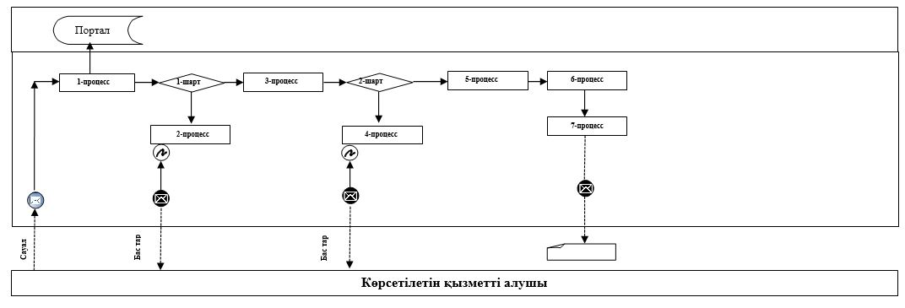

Қысқартылған шартты сөздер:
Портал – "Электрондық үкіметтің" веб-порталы: www.egov.kz.

"Өздігінен жүретін шағын көлемді кемелерді жүргізу
құқығына куәліктер беру"
мемлекеттік көрсетілетін қызмет
регламентіне 2-қосымша
Өздігінен жүретін шағын көлемді кемелерді жүргізу құқығына куәліктер беру бизнес-процестерінің анықтамалығы
Өздігінен жүретін шағын көлемді кемені жүргізу құқығына куәлік беру:

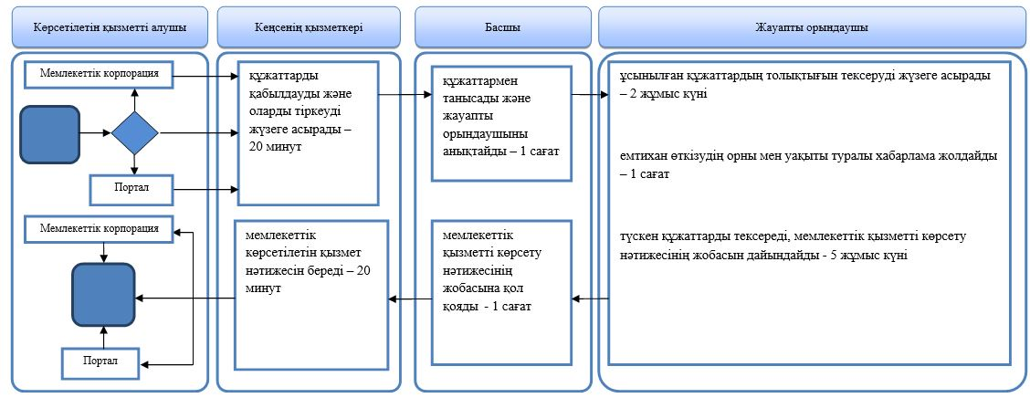

Өздігінен жүретін шағын көлемді кемені жүргізу құқығына куәліктің телнұсқасын беру:

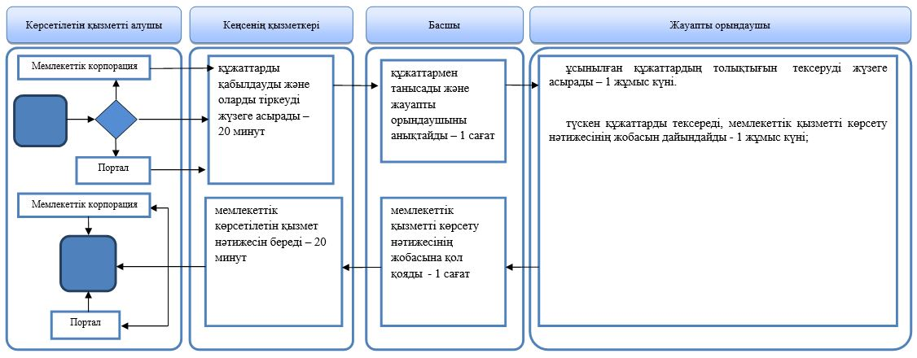

Бұрын берілген куәліктің жарамдылық мерзiмi өткен жағдайда өздігінен жүретін шағын көлемді кемелерді жүргізу құқығына куәлікті беру:

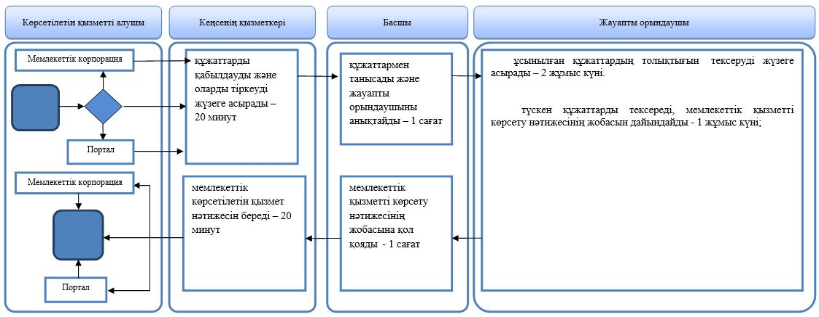

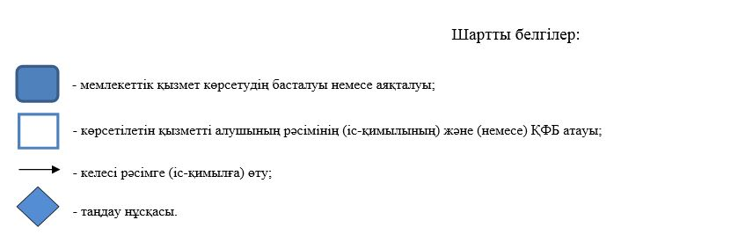

© 2012. Қазақстан Республикасы Әділет министрлігінің «Қазақстан Республикасының Заңнама және құқықтық ақпарат институты» ШЖҚ РМК

